**KingPak KCB-10T/14T型电脑组合称**

**用户手册**

**版本 V1.0**

**2011年 7月**

**目 录**

**前 言**

尊敬的客户，感谢您选购KingPak电脑组合称！

xxxxxxxx

如有技术问题，请拨打我们的技术支持电话 86-21-xxxxxxxx,或发电子邮件到kingpak@xxx.com与我们联系。

金绍发

公司总经理

**1.注意事项**

1、使用前请仔细阅读此使用说明书。

2、工作环境 ：

1、温度：-5 ～ 50摄氏度C

2、湿度：35-85%

3、电源电压：AC 220±5V 50-60HZ

4、安装地点：水平、无振动

5、接地：安全可靠接地线

6、干扰源：远离或屏蔽

7、应用在食品包装时必须需在无菌、无尘车间中运行

3、禁止撞击或重压称重斗。

4、运行前检查、清理机器内部的残余物料。

5、通电初次运行之前应先按“清空”键进行清空对零。

6、维修、清洁机器时必须关断电源。

7、当电气部分出现故障时、禁止非电子工程人员对其进行维修。

8、当清洁、维修时一定要注意安全，因为组合秤安装在包装机上面时，离地面还有一定的距离。

**9、与其他设备（如包装机、输送机等）的联机信号，直流电压不能超过30V，负载电流不超过100mA,并确保接线无误，以免损坏机器。**

10、机器运行时，禁止触摸料斗门，以避免手指等肢体被轻微夹伤。

**2.主要技术参数**

|  |  |  |
| --- | --- | --- |
| 技术参数 | **WT-10A** | **WT-14A** |
| 工作电压 | AC220V | AC220V |
| 电源频率 | 50/60Hz | 50/60Hz |
| 整机功率 |  |  |
| 最大称重 | 4000g | 4000g |
| 称重范围 | 10 - 1000g | 10 - 1000g |
| 称重容量 | 1300mL | 1300mL |
| 最大称重速度 | 70包/分钟 | 120包/分钟 |
| 外形尺寸-长 |  |  |
| 外形尺寸-宽 |  |  |
| 外形尺寸-高 |  |  |
| 整机重量 |  |  |

**3. 机器结构简图**

**4. 安装说明**

**5. 组合称原理**

**5.1喂料**

首先物料由物料输送机送到上料盘，再由主振机振动把物料从上料盘排出，对各线振盘进行喂料。其中调整上料盘的高度可以调节物料下落的厚度。



**5.2分料称重**



物料从主振机出来均匀进入各线振盘，进入预存斗贮存起来，当称重斗完成上一次称量并清空，缓冲斗的物料进入称重斗进行称重，完成分料称重工作。可以通过调节线振机振幅以及振动时间来控制每次下料的多少。线振机振幅越大，振动时间越长，一次送入称重斗的物料重量就越大 。预存斗和称重斗分别由步进电机控制实现打开与闭合。

**5.3组合**

组合称主控制器读取所有斗的重量，从其中挑选出2到5个斗，使其总重量能满足目标重量上下偏差设定范围。被组合到的斗在放料后重新加料，然后再次参与下次组合。

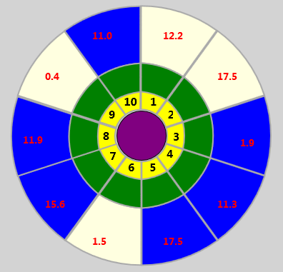

组合设定的参数包括：目标重量，目标重量上偏值和目标重量下偏值。

**5.4 放料**

把称好的物料排放到下一设备,有两种方式:

1、**直接放料方式**，物料从组合秤的出料斗直接向下排放。

2、**集料斗（选购件）放料方式**，物料从组合秤的出料斗下来后先存放在集料斗中，然后才向后设备排放物料，起到缓冲和集中物料的作用。

目前软件版本1.0.0.0暂不支持集料斗放料方式，用户今后可以通过升级软件及选购集料斗来添加此功能。

**6. 操作说明**

**6.1 运行界面**

运行主界面包括以下几个部分，

**组合状态**：

圆盘中每个扇形区域代表可以组合的一个斗，上面显示各个斗中物品的重量及该斗的状态。最外圈为白色是表示该斗被成功组合，物品即将被释放。中间绿色圆环颜色为绿色时表示该斗目前运行正常，变为紫色时表示该斗运行中出现故障，需要干预。

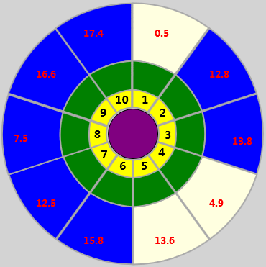

**实时统计信息：**

包括当前组合的重量，过去1分钟内所组合到的包数，以及使用本次设置以来包装的总包数。

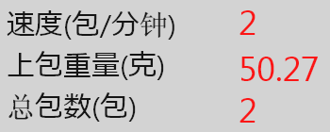

**清空按钮：**

按下“清空”按钮，所有称重斗将同时被打开，清空其中残余的物料。每次开机运行前用户需要清空称重斗中的残余物料。

**置零按钮**：

实现去皮操作，当称重斗内无物品但重量显示不为零时，按下此按钮将把称重斗此时的重量作为重量的零点。

**产品设置信息**

点击按钮可以选择使用已经设置过产品设置，比如目标重量，上下偏差允许范围等。

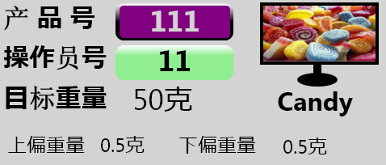

**系统状态：**

显示系统运行状态，有故障出现时则显示故障信息。



**主菜单**

点击此按钮进入系统设置菜单，进入设置界面的默认密码为“111111”



**开始运行/停止运行按钮**

按下此按钮，组合称将按照主菜单中的设置信息开始组合及放料。组合称启动后该按钮变为“停止运行”，按下此按钮使机器停止运行。

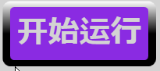

**6.2 设置界面**

设置界面包括以下几项：

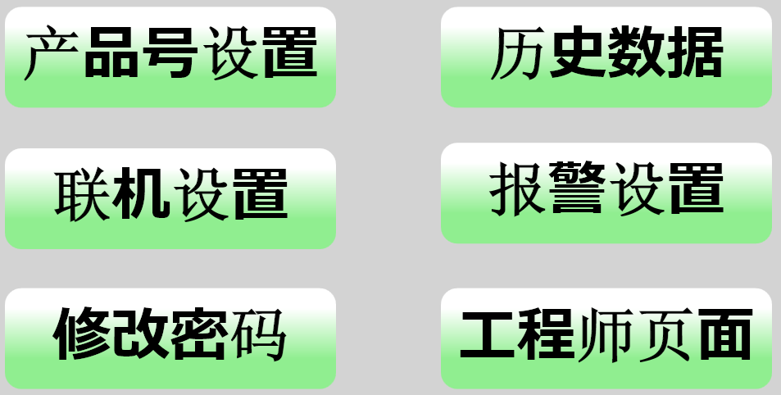

**6.2.1 产品号设置**

单击“产品号设置”按钮进入产品设置界面。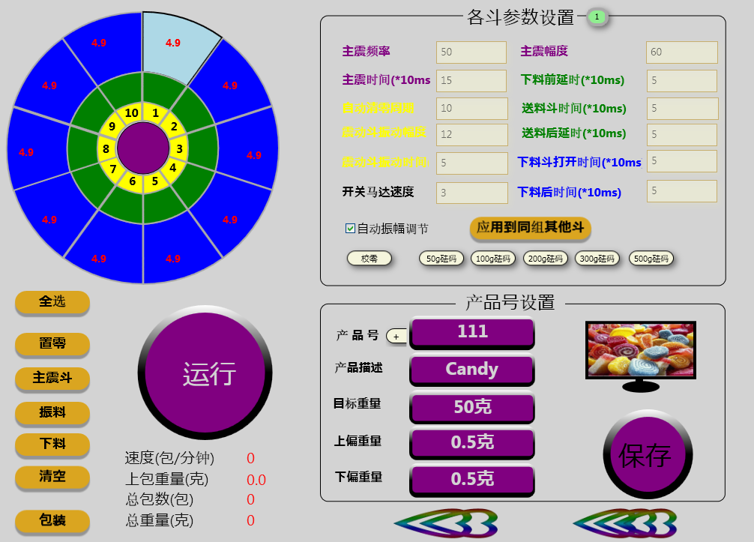

用户可以在本界面完成以下操作：

1. **手动模式**：点击左上方的圆盘选中某个称头（图中1号称头被选中），单击左下方按钮可以实现单步操作。
   1. **全选**：单击此按钮，可以全部选中所有称头。当按下“置零”“振料”“下料”或“清空”按钮时，所有称头同时动作。
   2. **主振**：按下“主振”按钮，主振机按照当前设置界面右上方的主振设置振动一次。
   3. **置零**：将当前斗的重量作为称重的零点。
   4. **振料**：所选中的线振机按照当前设置界面右上方的“振动斗振幅”和“振动斗时间”振料一次。
   5. **下料**：预存斗打开，将物料释放到称重斗中。
   6. **清空**：称重斗打开，将物料释放给集料斗或包装机设备。
   7. **包装**：组合称发信号给包装机使其完成一次包装动作。要实现这一动作，包装机与组合称之间的信号线已经正确连接，并且参数已经在“联机设置”界面中设置。
   8. **运行**：单击此按钮使组合称进入连续运行状态。
2. **参数设置**

**主振设置**

**主振机振幅**： 设置范围1-99。参数越大振幅越大。

**主振机振动时间**：设置范围 1-65535，单位为20毫秒。

例如：当振幅设置为60，振动时间为15时，主振机每次以60的振动幅度振动300毫秒。

**称头设置**

首先在当前设置界面左侧圆盘中选中某个斗，再设置如下参数。

**震动斗振动幅度：**设置范围0-99。参数越大振幅越大。用户可以通过改变线振机振幅大小来调节线振机每次送料的多少。

**震动斗振动时间**：设置范围 0-65535，单位为20毫秒。当使用振幅调节每次送料量比较困难时（比如即使使用最大振幅每次振料量也不能满足要求），可以调节振动时间来改变单次振料量。

**自动清零周期**：称重斗每放料若干次后自动清零。设置范围1-255。该参数设置过小可能会影响系统速度，建议设置为50-150之间。该参数设置为0表示关闭定期清零功能。

**开关马达速度**：设置范围0～5。参数越大，马达转速越高。此参数需根据马达实际性能而定。设置过大可能引起马达失步。一般建议选择1-3。

**下料前延时**：某些物料从线振机停止振动到完全落入预存斗底部需要一定的时间。该参数用于调整从线振机停止振动到预存斗打开之间所需的延时，以防预存斗过早打开。设置范围0-255，单位10毫秒。

**预存斗时间**：调节预存斗开斗下料时间，防止开斗时间过短造成卡料。设置范围0-255，单位10毫秒。

**下料后延时**：某些物料从预存斗关闭到完全落入称重斗底部需要一定的时间。该参数用于调节从预存斗关闭到称重斗开始称重这段延时。设置范围0-255，单位10毫秒。

**称重斗时间**：调节称重斗斗开斗放料时间，防止开斗时间过短造成卡料。设置范围0-255，单位10毫秒。

**放料后延时**：称重斗放料结束并闭合后，方能允许预存斗打开并再次下料。本参数用于调节从称重斗马达归位（此时称重斗可能还未完全关闭）到预存斗开始打开之间的延时。设置范围0-255，单位10毫秒。

**自动振幅调节**：该功能如果被启动，系统将根据每个斗内物品的重量与目标重量的差值自动调节线振机的振幅，以尽快达到每个斗的目标重量并减少称重斗超重的几率。自动振幅调节情况下的最小振幅为0，最大振幅为“**震动斗振动幅度**”+ 20。在称重精度要求较高的情况下，建议启用“自动振幅调节”以减少超重几率增加可组合性，用户还需要调节振动时间来获得最佳称重速度。

**应用到同组其他斗**：为一个称头设置完参数后，点击此按钮将允许其他斗使用同样的参数设置。

1. **重量校准**

每个称重斗需要单独校准后方可使用。校准步骤如下：

1. 在界面上选中要校准的称头。
2. 点击“清空”按钮以清空称重斗。
3. 点击“校零”按钮，当前的重量值将被作为该称头的重量0刻度。
4. 放入标称值为50克的砝码，单击”50克砝码” 按钮开始校准50克时的重量，若不成功，需检查原因并重试，直至系统显示校准成功。
5. 放入标称值为100克的砝码，单击”100克砝码” 按钮开始校准。
6. 放入标称值为200克的砝码，单击”200克砝码” 按钮开始校准。
7. 放入标称值为300克的砝码，单击”300克砝码” 按钮开始校准。
8. 放入标称值为500克的砝码，单击”500克砝码” 按钮开始校准。
9. **产品设置**

**添加产品号：**单击加号，在弹出的数字输入框中输入新的产品号，系统就添加一个新的产品设置项。



接下来点击按钮为该产品号设置“目标重量”“上偏重量”及“下偏重量”。

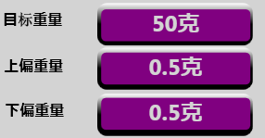，

用户可以使用默认的“各斗参数设置”，也可以修改这些参数。

最后单击“保存”按钮，重量设置信息及各斗参数设置都被保存到新的产品号名下。

**选择已经设置的产品号**：单击产品号按钮，



在弹出的界面中单击已经设置过的产品号，

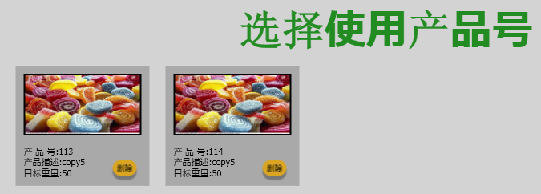

1. **退出当前界面**

单击双箭头返回上级界面。

单击三箭头返回运行界面。

1. **6.2. 联机设置**

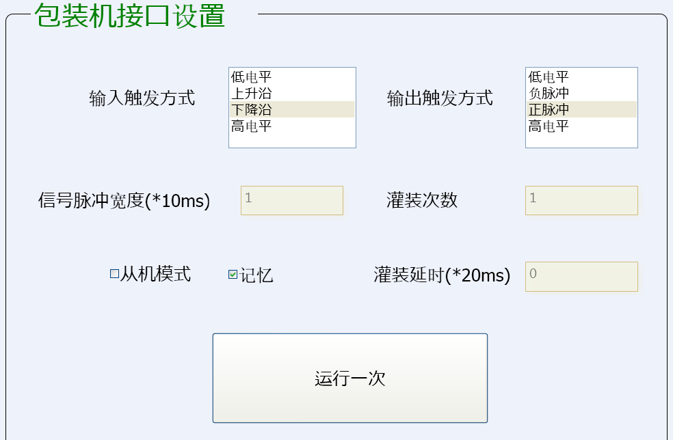

**与包装机连接，详见本说明书7.2章节。**

**6.6.3 密码设置**

用户可以在此页面设置密码。机器出厂时的初始密码为111111。

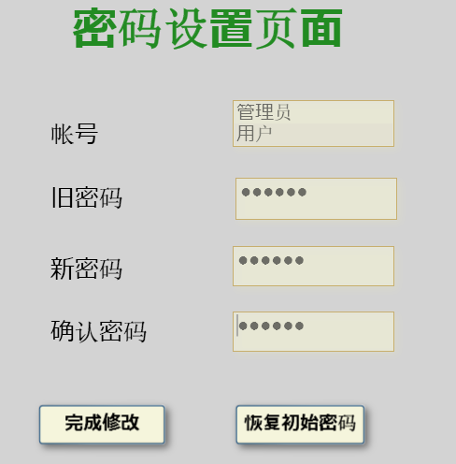

**6.6.4 历史数据**

查询组合称在某个时间时期内组合的总重量及包数。

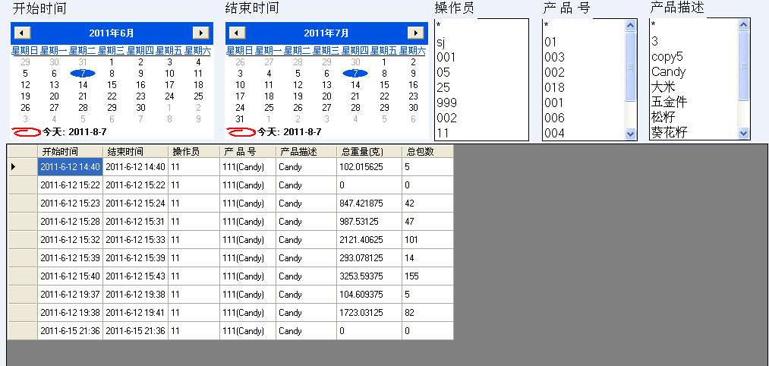

**6.6.5. 报警设置**

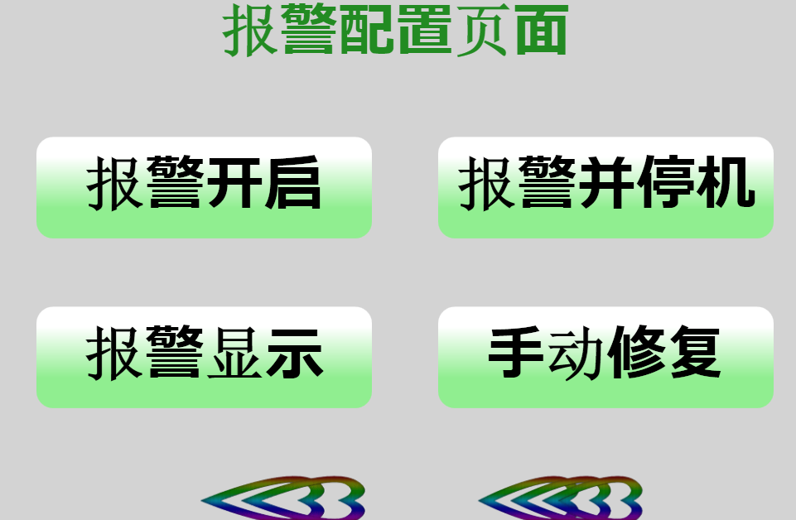

共有以上四个选项，点击相应的按钮后使其变成绿色表示该选项被启用。

**报警开启：**报警总开关，当报警开启（按钮点亮）时，其他三个选项同时被启用，当报警关闭（按钮变成灰色）时，其他三个选项同时被禁用。

**报警显示**：允许系统在出现故障时显示报警信息，但组合称会继续运行。

**报警并停机**：系统在出现故障时显示报警信息并停止运行。

**手动修复**： 如果该选项被启用，当出现故障时，机器停止等待人工干预。该选项被禁用时，机器采用默认动作（比如强制排空）自动修复。

**6.6.6 工程师页面**

此项功能仅供设计工程师在机器出厂前调试使用。

**7. 与包装机连接**

与包装机连接时，组合称工作于从机模式，即只有在收到包装机放料请求信号后才会放料，放料结束后组合称发出“放料完毕”信号通知包装机进行后续包装动作。

**7.1接线说明**



包装机接口电路板位于组合称控制箱中。如上图所示，接口板末端共有10个接线针，每两针为一组继电器开关信号。其中组合称输出信号有四组（标号为1-8），第5组为输入信号（标号9和10），接受来自包装机的放料请求信号。

**输出信号（组合称发出）**：

* 1-2： 组合称组合就绪。当组合称找到至少一组可以满足称重精度的重量时，该信号有效。信号类型为固态继电器开关信号,最大允许负载电流100mA。
* 3-4： 组合称放料完毕。组合秤向包装机设备放下一包物料后发出一个单脉冲开关信号。该信号可以作为包装机放料请求信号的回应。信号类型为固态继电器开关信号,最大允许负载电流100mA。
* 5-6：强排信号，用于区分正常放料和强制排料。当某个称重斗连续若干次（如20次）都没被组合到，它将被强制排空，此时该信号有效。信号类型为固态继电器开关信号,最大允许负载电流100mA。
* 7-8：输出备用。

**输入信号（包装机发出）：**

* 9-10：包装机放料请求信号。信号类型为继电器开关信号或电平信号。

**与 KINGPAK HP5000型包装机接口推荐方式：**

接线端3 接 包装机的“放料完毕”输入端

接线端4 接 包装机GND（24V电源负）

接线端9 接 包装机的“放料请求”输出端

接线端10 接 包装机GND（24V电源负）

**7.2 软件设置**

在“**配置页面**”中单击“**联机设置**”按钮进入包装机接口设置程序。



**输入触发方式：**

来自包装机的信号(比如放料请求信号)，用户需要根据包装机设备的实际信号设置情况来选择输入触发方式。

该参数只在从机模式下有效。

**输出触发方式：**

组合称发出的脉冲信号。支持正脉冲输出和负脉冲输出，脉冲宽度在参数“信号脉冲宽度”中设置。

该参数只在从机模式下有效。

**信号脉冲宽度：**

定义组合称发出的脉冲信号的宽度，脉冲宽度单位为10毫秒。

该参数只在从机模式下有效。

**灌装次数：**

组合称在发出放料完毕信号给包装机之前连续放料的次数。假设组合称的每次组合的目标重量为250克，当“灌装次数”设置为4的时候，组合称连续组合并放料4次再发信号通知包装机包装。此时包装机每包物品重量为1000克。

该参数只在从机模式下有效。

**灌装延时：**

此参数定义组合称在放料后延时多长时间再发信号通知包装机完成包装动作。最小延时单位为20毫秒，最大灌装延时为6秒。用户需根据物料从组合称下落到包装机中所需的实际时间来设置此参数。

该参数只在从机模式下有效。

**记忆功能：**

当工作于从机模式时，组合称成功组合一次后会等待包装机放料请求信号。在“记忆”选项被启用的情况下，如果包装机在组合完毕之前发出请求信号，该信号会被记忆，一旦组合成功，组合称立即放料。如果“记忆”功能未被启用，在组合完毕之前收到的“放料请求”信号都被忽略，组合称在组合成功后仍会等待“放料请求”信号，只有包装机重新发出信号后组合称才会放料。

该参数只在从机模式下有效。

**从机模式：**

选中时组合称工作与从机模式，只有收到包装机放料“请求信号”后才会放料并开始下一次组合。不选时，组合称工作于主机模式，包装机信号被忽略，一旦组合成功就立即放料。

**“运行一次”按钮**

该按钮用于测试组合称与包装机之间的连接是否已成功建立。当组合称与包装机之间的信号线已经连接并且软件参数设置无误，单击此按钮后组合称会发出一次“放料完毕”的信号给包装机，后者将会执行包装动作。

**8. 电气连接图**

组合称电路分为以下几个部分：

1. 称重电路板：

安装在组合称内部每个称头上，用于测量称重斗的重量，并且输出线振机控制信号（24VDC）到电磁铁驱动板。电路板通过10x2排线接入整个电路系统。

1. 包装机接口板：

安装在组合称控制柜中，提供与包装机设备通讯的能力，并且输出主振机控制信号（24VDC）到电磁铁驱动板。电路板通过10x2排线接入整个电路系统。

1. 电磁铁驱动板

安装在组合称控制柜中，用于将称重板和接口板输出的24V直流控制信号转换为驱动电磁铁所需的交流电斩波信号。

1. 通讯转接板

安装在组合称控制柜中，提供显示屏与组合称通讯信号转换。



**8.1 称重板**



**接线说明**

A/B/C/D: 螺丝孔，安装螺丝时需加绝缘垫片，以免造成线路板短路。

E: 插拔式接线底座, 连接到电磁铁驱动板相应的通道。接线规则为，称头编号为n时，应连接到电磁铁驱动板上编号为CHn的通道上，以驱动第n号线振机。此插座有正负极性之分。

F: 20针排线座

G: 传感器接线柱

1：IN+,绿色

2：GND，黑色

3：IN-，白色

4：+5V，红色

5：屏蔽，屏蔽线

H：称重斗马达接线针

I：预存斗马达接线针

**8.2 包装机接口板**



**接线说明**

A/B/C/D: 螺丝孔，安装螺丝时需加绝缘垫片，以免造成线路板短路。

E: 插拔式接线底座, 连接到电磁铁驱动板CH11通道（10头称）或CH15通道（14头称）。

F: 20针排线座

G: 包装机接口插座，引脚说明详见6.1节

H：马达驱动插座（预留）

I：马达驱动插座（预留）

**8.3 电磁铁驱动板**



安装在控制柜的开关电源模块输出24V/12V直流电源到电磁铁驱动板上，再经过10x2和5x2的排线为称重板和包装机接口板提供电源。

**10头称**：称重板（编号1～10）分别连接到电磁铁驱动板的1～10通道，驱动第1～10号线振机。包装机接口板（编号11）连接到电磁铁驱动板第11通道，驱动主振机。

**14头称**：称重板（编号1～14）分别连接到电磁铁驱动板的1～14通道，驱动第1～14号线振机。包装机接口板（编号15）连接到电磁铁驱动板第15通道，驱动主振机。

**9．保养和维修**

在维修和检测时，必须切断机器电源，并由经过专业培训过的维修人员进行操作。为了保证机器的正常运行，延长使用寿命，更大限度地发挥其经济价值，您应该作好日常的维护保养工作。

1、非维修人员，请勿拆卸本设备！

2、每天使用后，应该对主振盘、线振盘、缓冲斗、称重斗等与被测物品有直接触的地方进行清洁

1、每次使用之前检查各称重斗的挂勾上是否有异物，并且在使用后清除各称重斗的挂勾上的灰尘。

2、每7天用食用油润滑料斗各关节处，粉尘在的环境下使用时，需特别注意清理，减少机械磨损。

3、每2个月清理铝壳内的灰尘

**10．运输、贮存**

1、运输、装卸振动机时应小心轻放，禁止抛、扔、碰撞和倒置，防止剧烈震动和雨淋。

2、振动机应存放在温度范围为-10℃~50℃，相对湿度不大于90%的通风室内，室内空气中不得含有腐蚀性气体。

**11．开箱及检查**

1、拆开木箱时要先拆顶盖再拆侧板，避免损伤机器表面；

2、检查是否随机有：

①使用说明书

②装箱清单

③检验报告

3、按照装箱清单进行检查机器及配件

**11．故障现象及排除方法**